学号 专业 姓名

实验开始日期**2024/4/24**  班级  实验完成日期 **2024/5/7**

实验报告

【实验名称】 实验2 存储系统实验

【实验内容】

**实验1**  **字库扩展实验一、实验目的：**

**二、设计分析：**

**①实验要求**：4片4KB*32位ROM，7片16KB*32位ROM

**②扩展为字扩展**：（1）将所有存储芯片的数据总线、读写控制线各自并联后与CPU数据总线、读写控制线相连（2）各存储芯片的片选信号由CPU高位多余的地址线译码产生。

**三、实验步骤：**

**1、电路封装如下：**

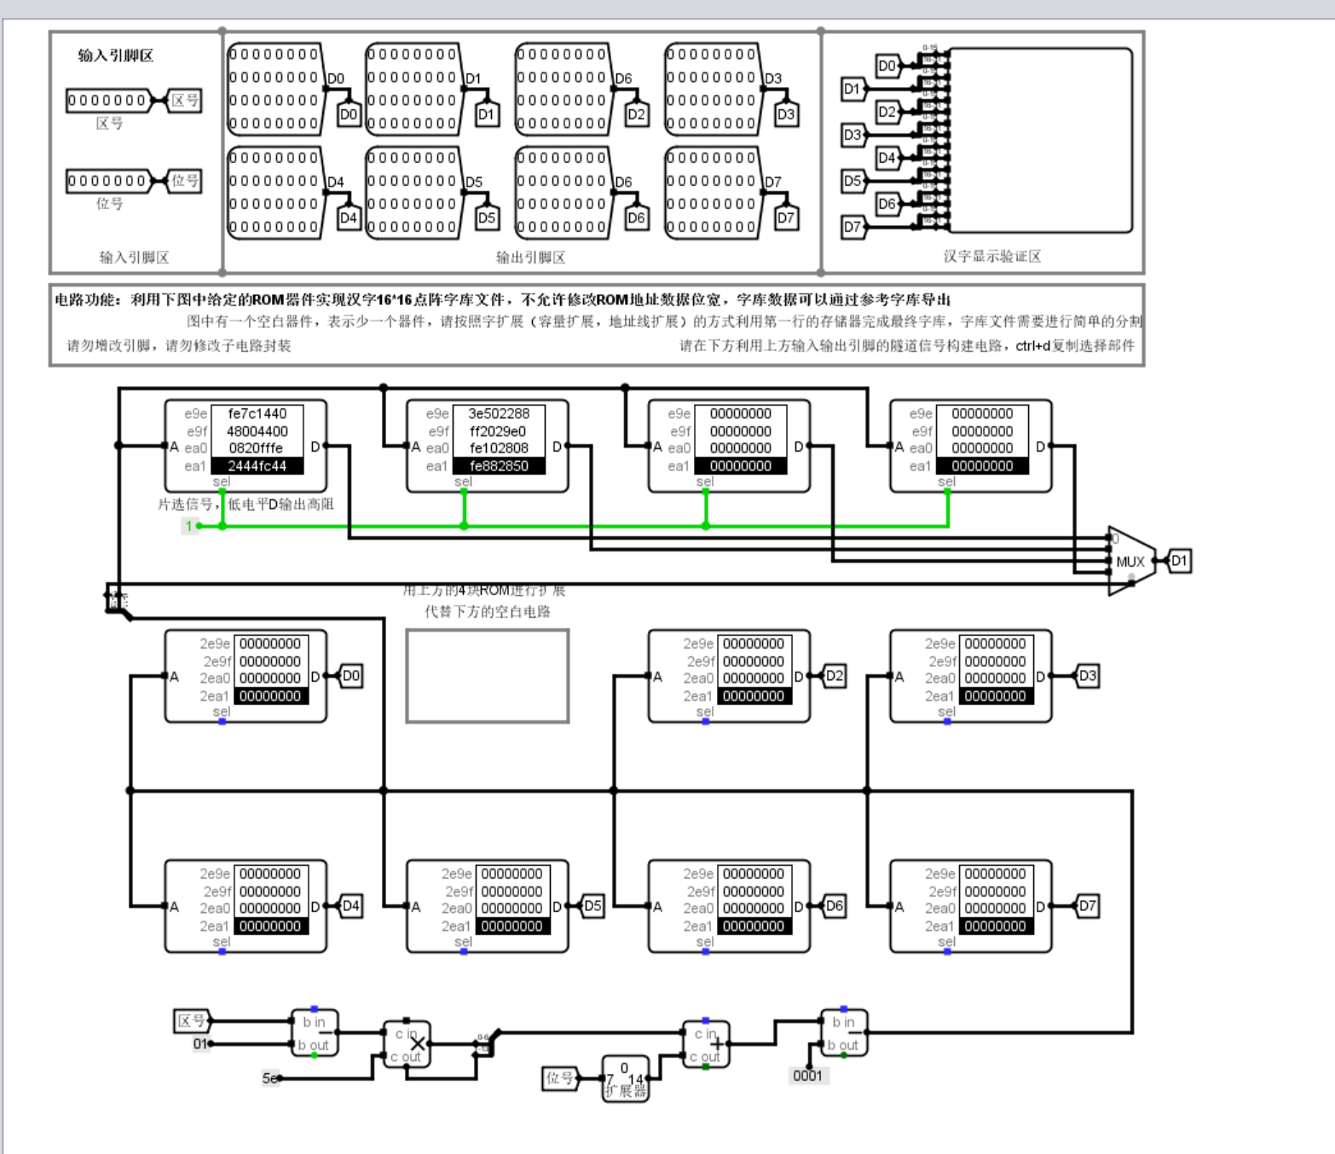 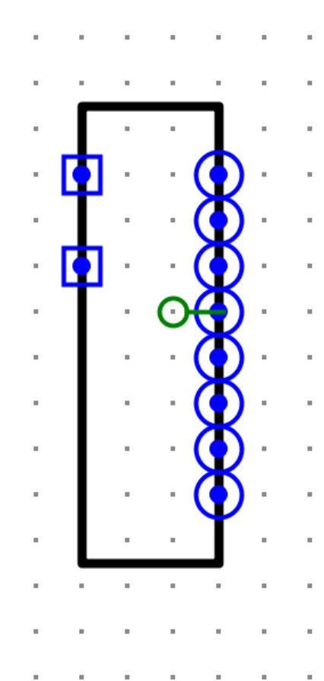

**2、该电路图封装后部分测试如下：**

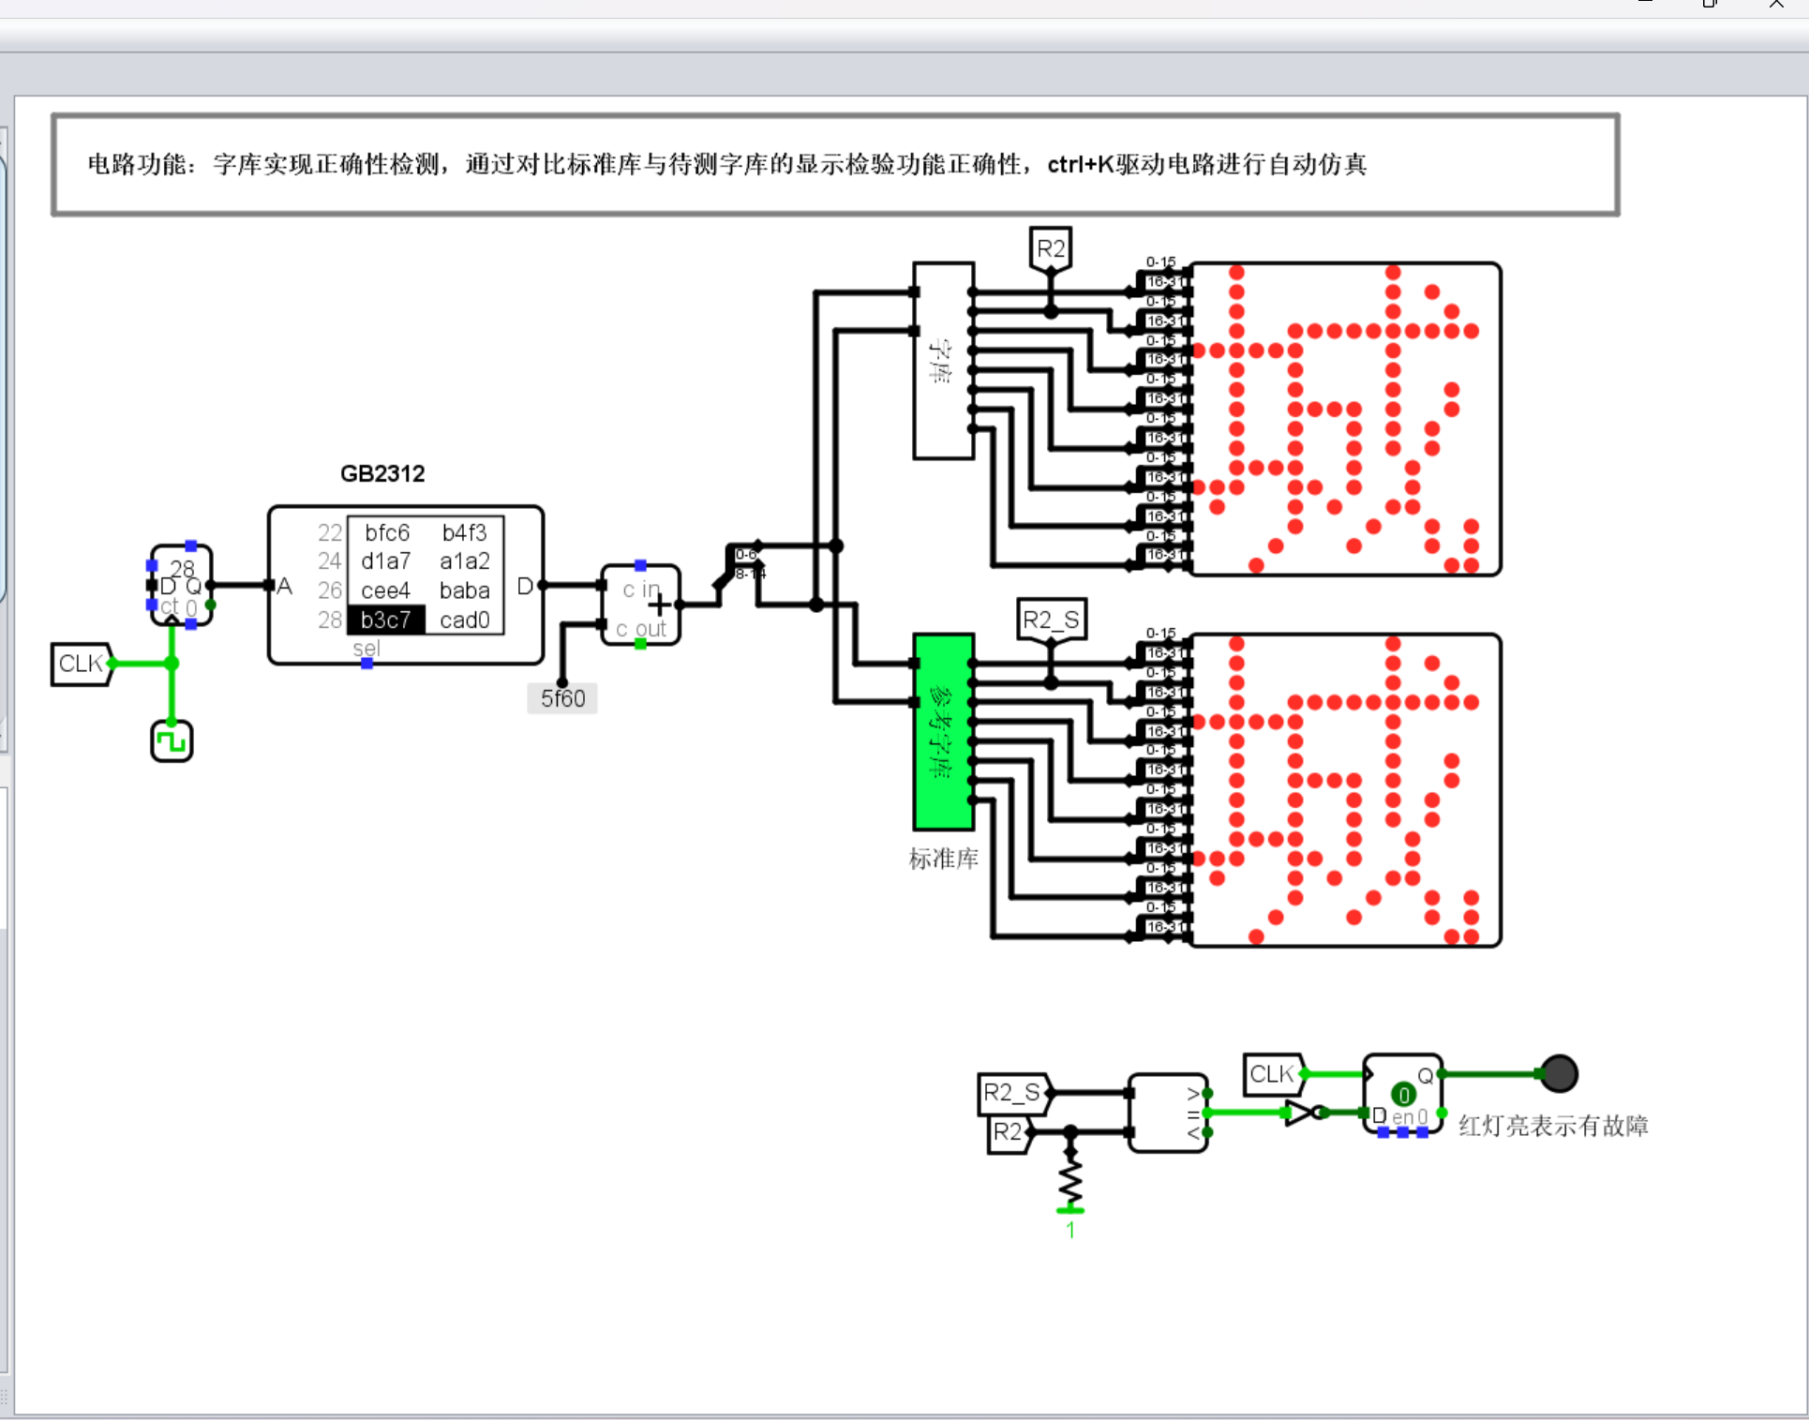

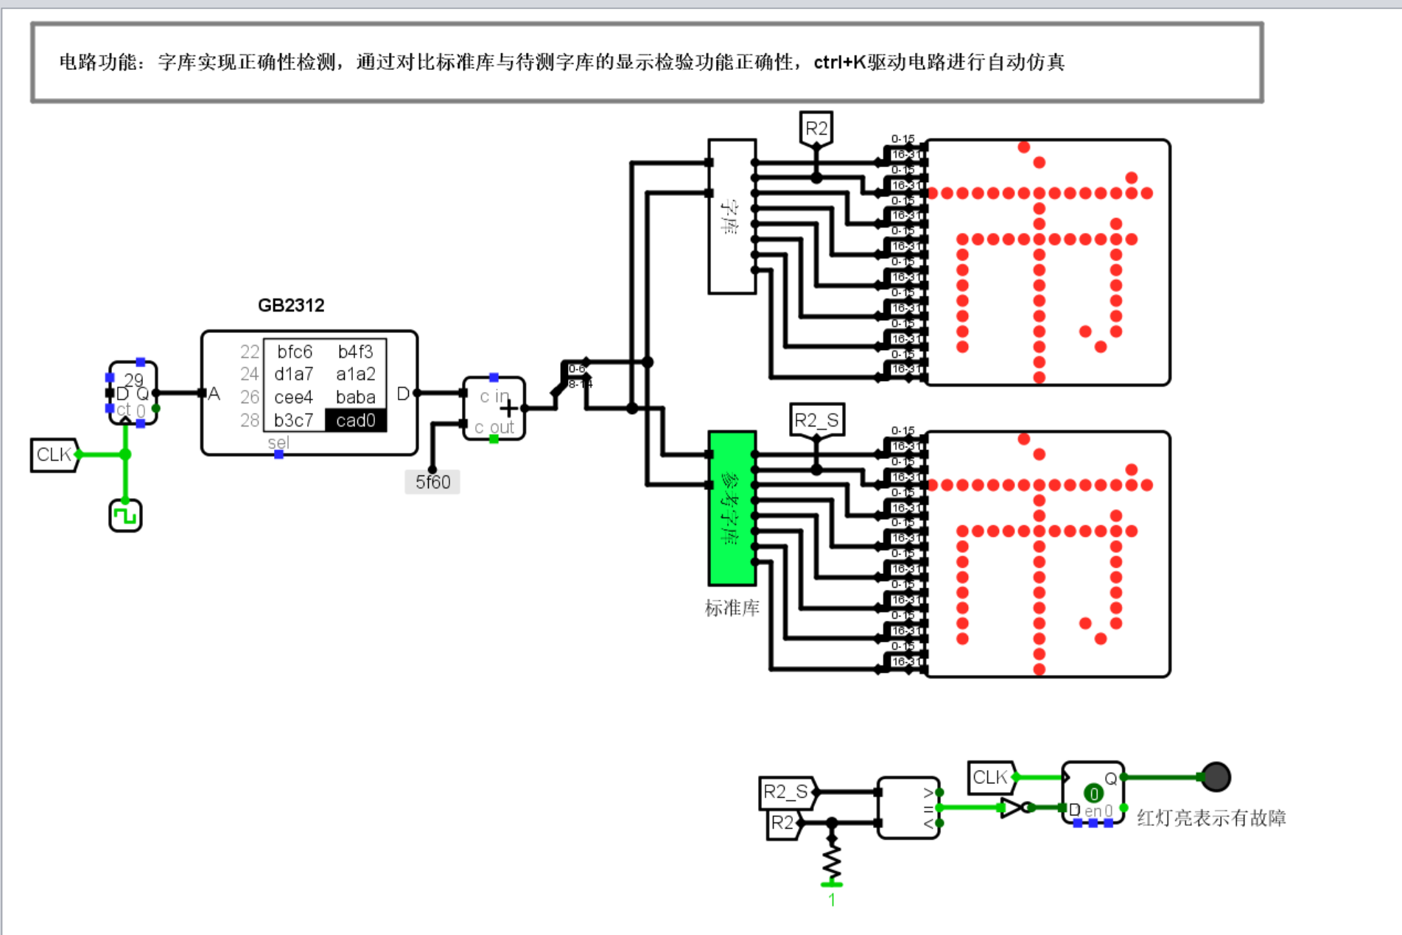

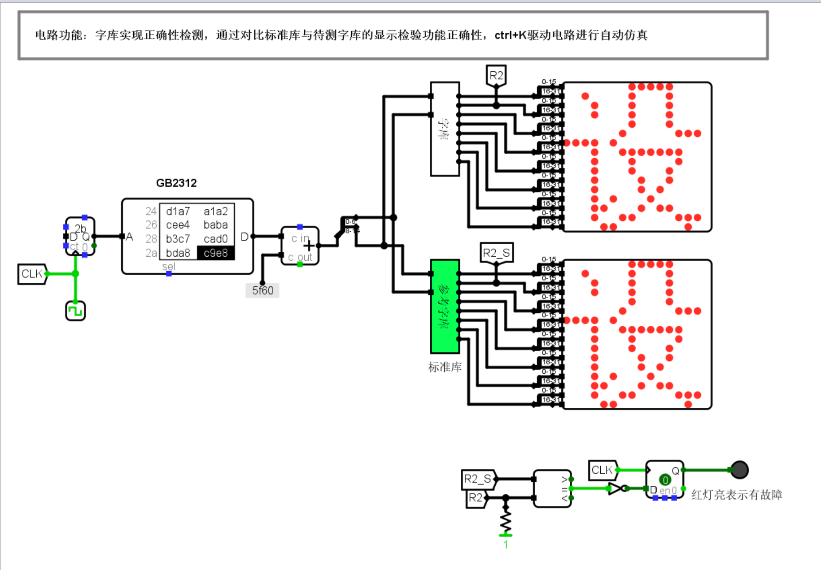

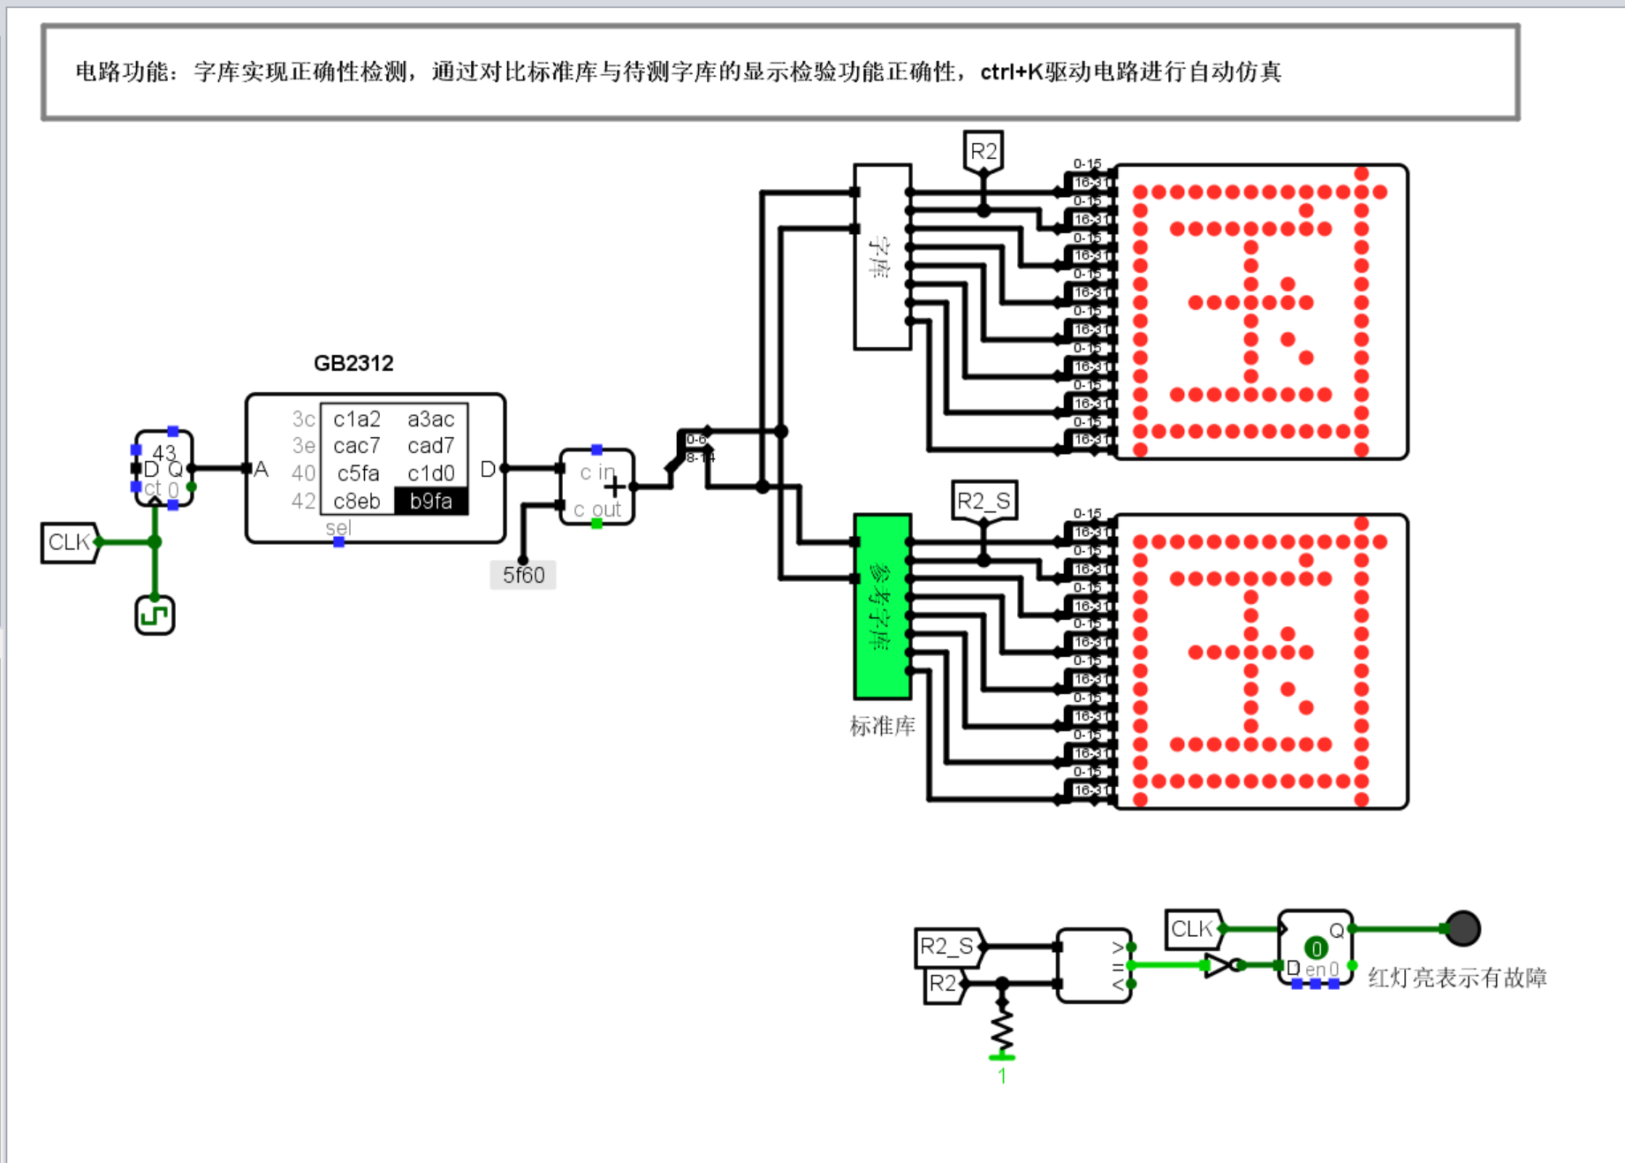

**四、设计心得：**

在进行字库扩展实验时，我深刻体会到了存储芯片扩展的重要性和复杂性。通过将4片4KB32位ROM和7片16KB32位ROM进行扩展，我学习到了如何将数据总线和读写控制线并联，并利用CPU的高位地址线进行片选信号的译码。这个过程不仅加深了我对存储系统工作原理的理解，也锻炼了我的实践操作能力。在设计和测试过程中，我遇到了一些挑战，但通过不断尝试和调整，最终实现了预期的扩展效果。

**五、设计用时：20分钟**

**实验2 MIPS寄存器文件设计**

**一、设计分析：**

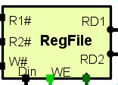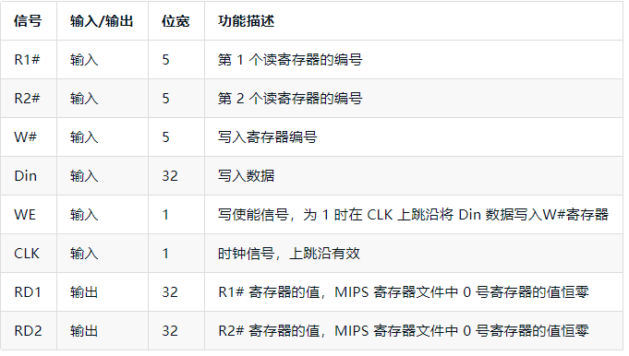

**二、实验步骤：**

**1、逻辑图(封装图)如下：**

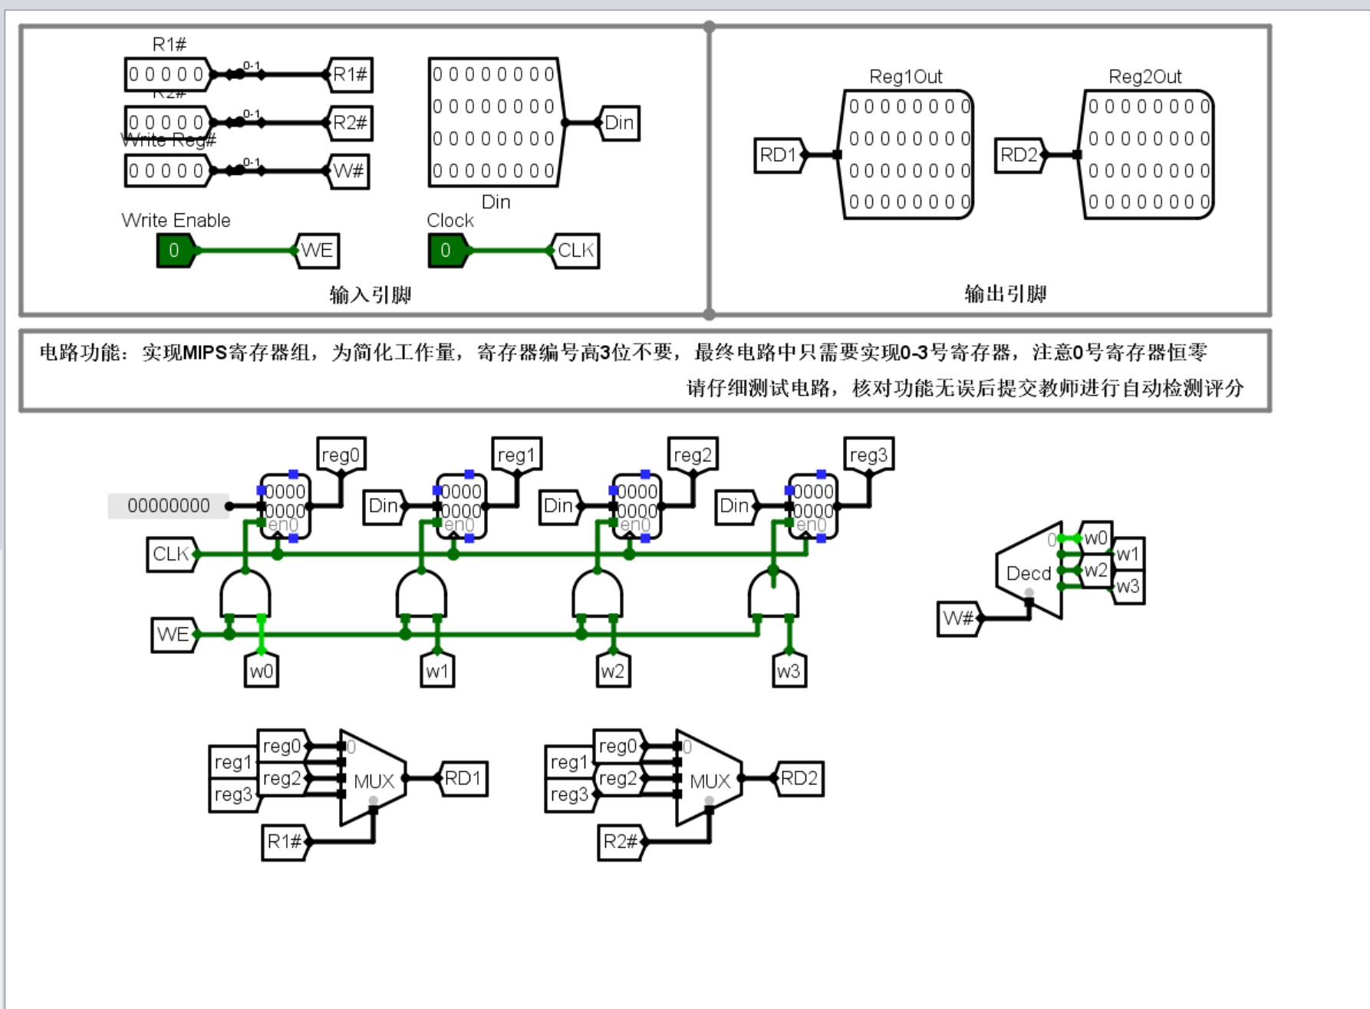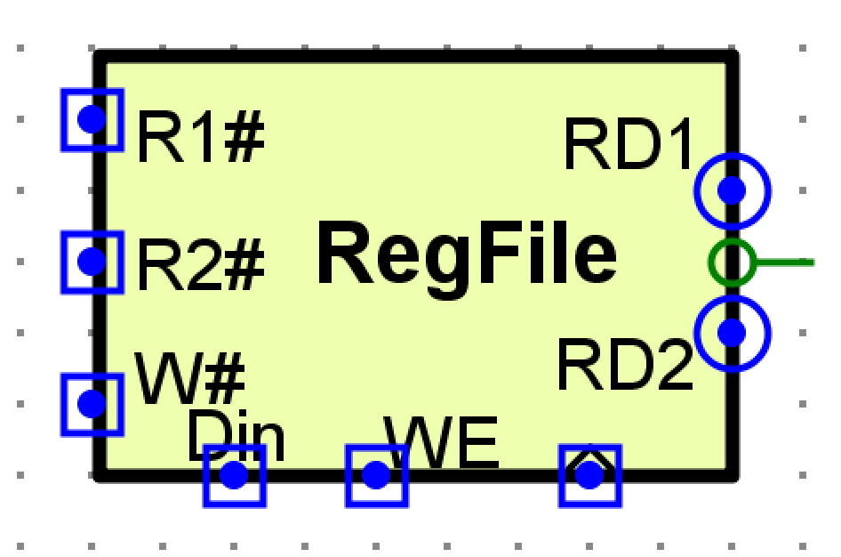

**2、测试电路如下（使用Ctrl+K自动测试）：**

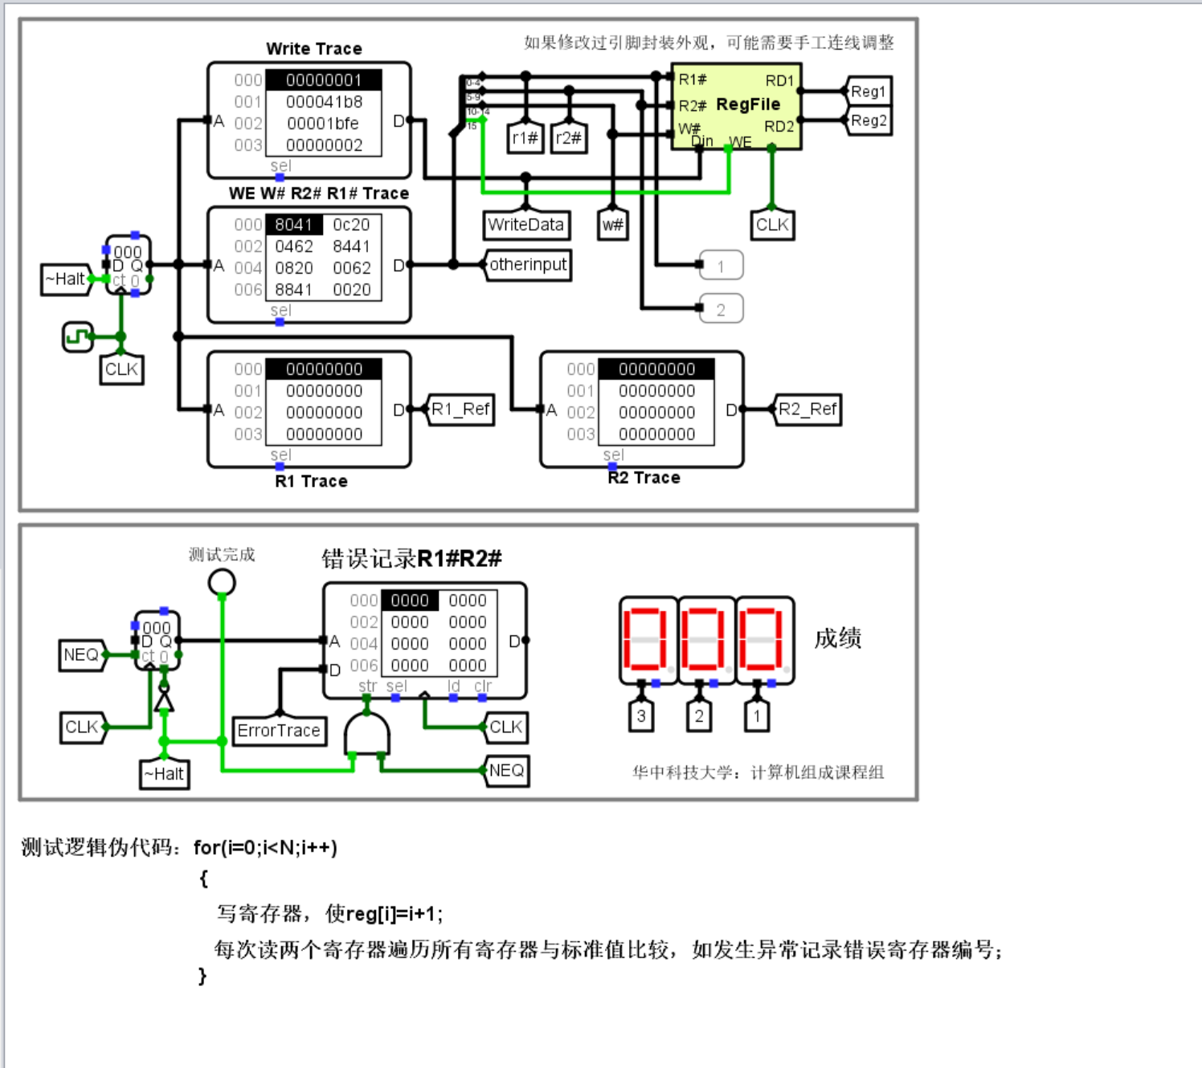

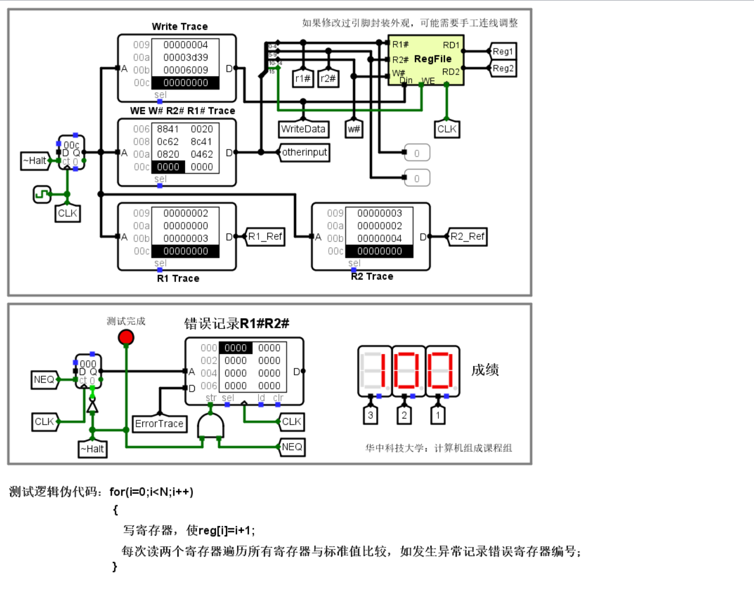

**三、设计心得：**

MIPS寄存器文件设计实验是对我逻辑设计和电路分析能力的一次挑战。我通过构建一个逻辑图，实现了一个与MIPS架构兼容的寄存器文件，并使用自动化测试工具Ctrl+K来验证设计的正确性。这个过程中，我学习到了如何优化寄存器文件的结构以提高数据访问速度，并且对MIPS架构的寄存器组织有了更深刻的理解。自动化测试不仅提高了测试效率，还帮助我快速识别并修正了设计中的错误。这个实验极大地提升了我的电路设计和调试技能。

**四、设计用时：25分钟**

|  |
| --- |
|  |
|  |  |

**实验3 MIPS RAM设计**

**一、设计分析：**

**实验目的：**理解主存地址基本概念，理解存储器扩展基本思想，并能利用相关原理构建能同时支持字节、半字、字访问的存储器。 **实验内容：**利用4个4K*8位的 RAM 组件进行扩展，设计完成能按照8位、16位、32位进行读写访问的32位存储器，存储器引脚定义如下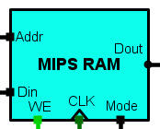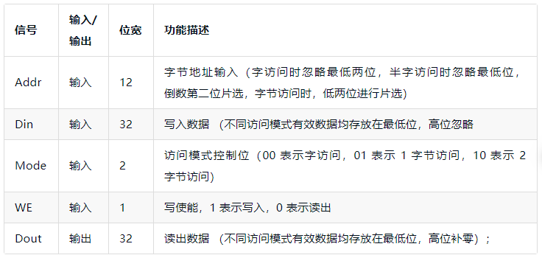

1. **实验步骤：**

**1、设计的逻辑图(封装图)如下：**

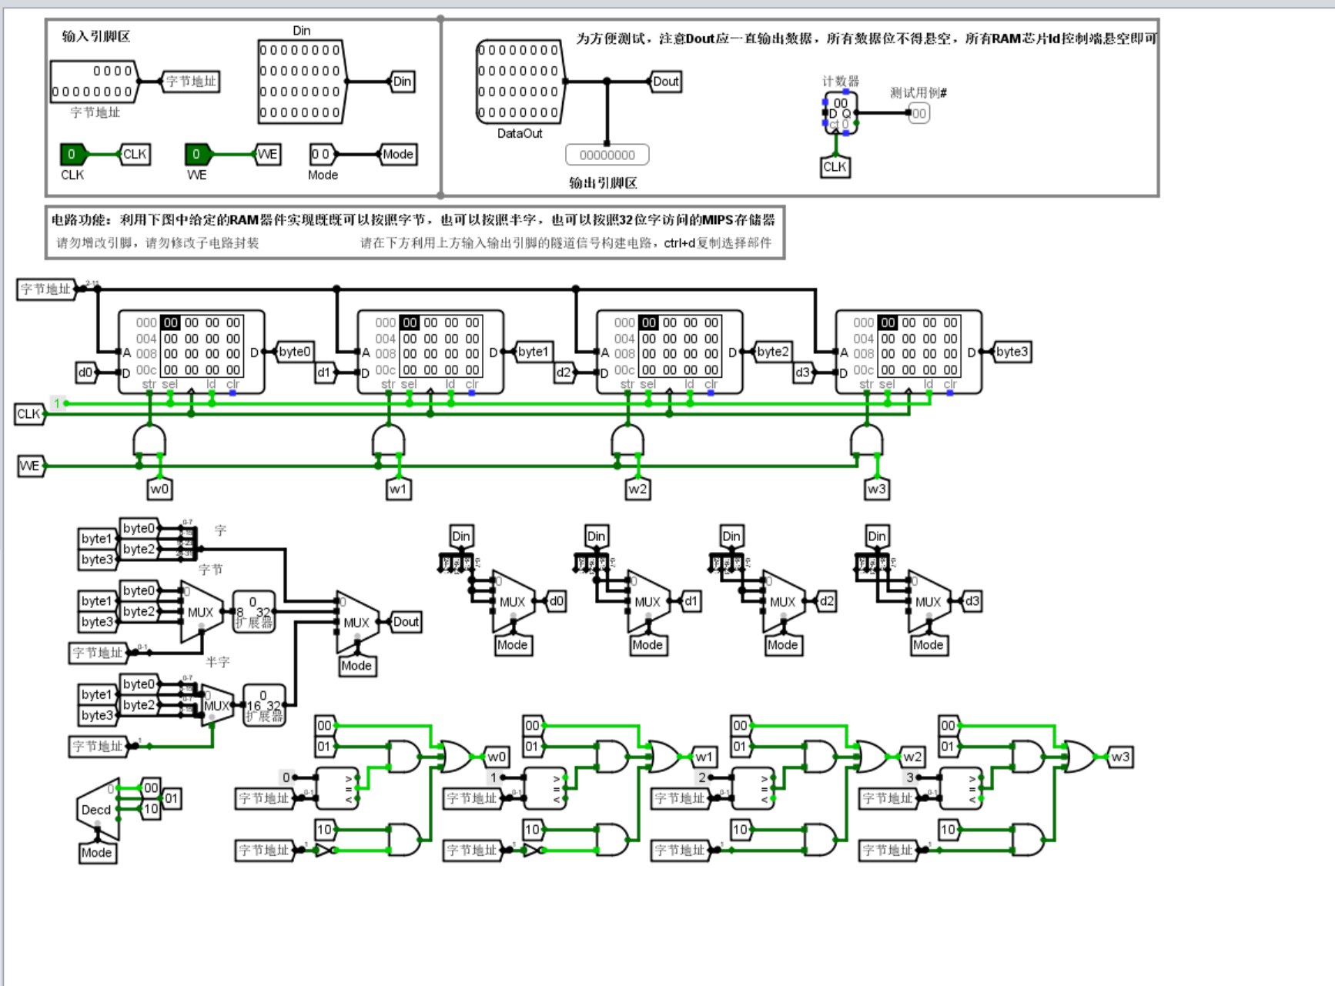

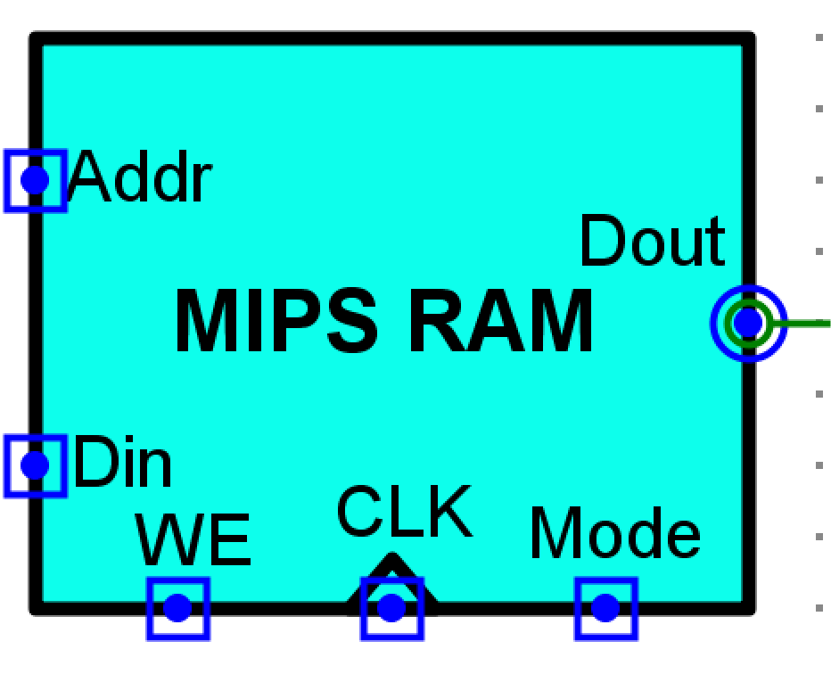

**2、自动测试电路如下（PASS通过）：**

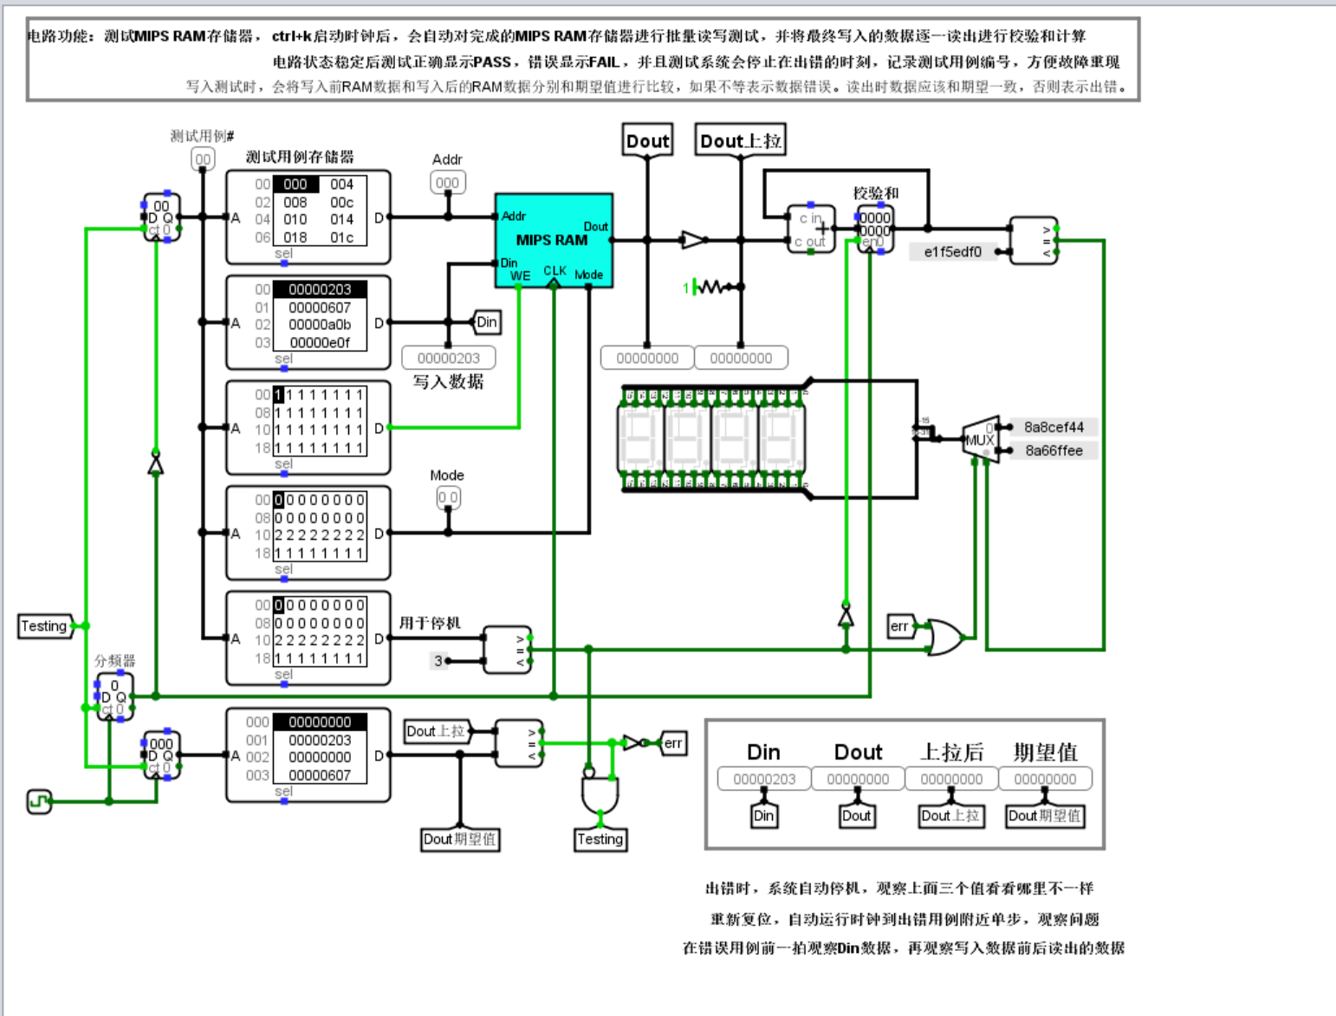

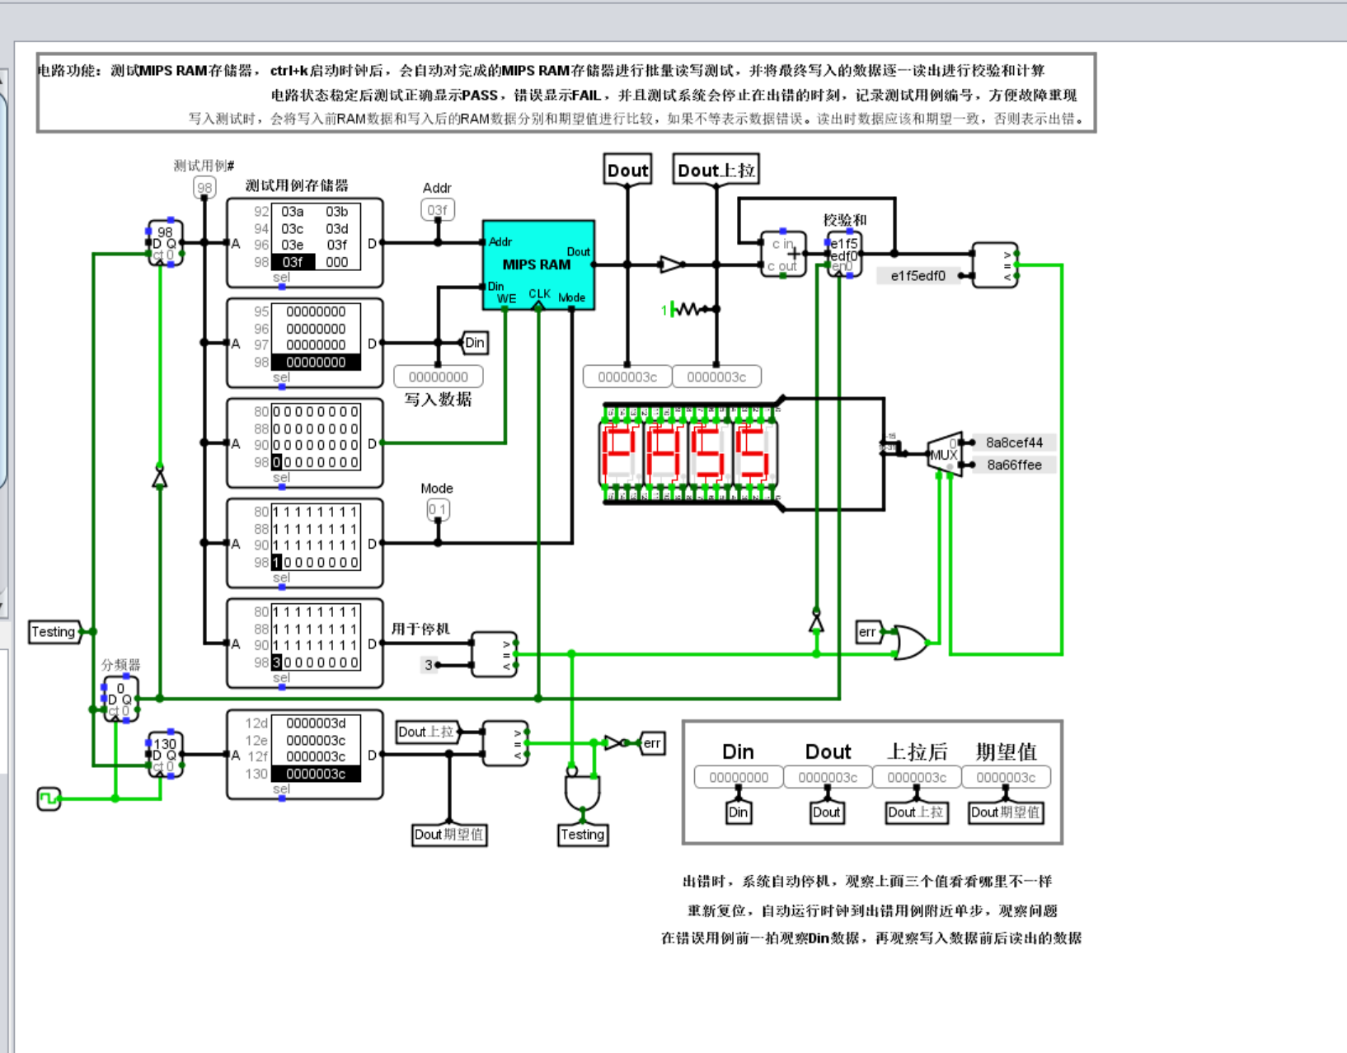

1. **设计心得：**

在MIPS RAM设计实验中，我通过利用4个4K*8位的RAM组件进行扩展，成功设计了一个支持8位、16位、32位读写访问的32位存储器。这个过程中，我学习到了存储器扩展的基本思想，并且理解了主存地址的基本概念。设计逻辑图和封装图的过程锻炼了我的逻辑思维和设计能力，而自动测试电路的PASS结果则验证了我的设计是成功的。这个实验不仅提升了我的技术能力，也增强了我对存储器设计的兴趣。

**四、设计用时：60分钟**

**最后，对实验课程和理论课程没有什么意见和建议。**

**附录(电路图)：**

**1、字库扩展实验**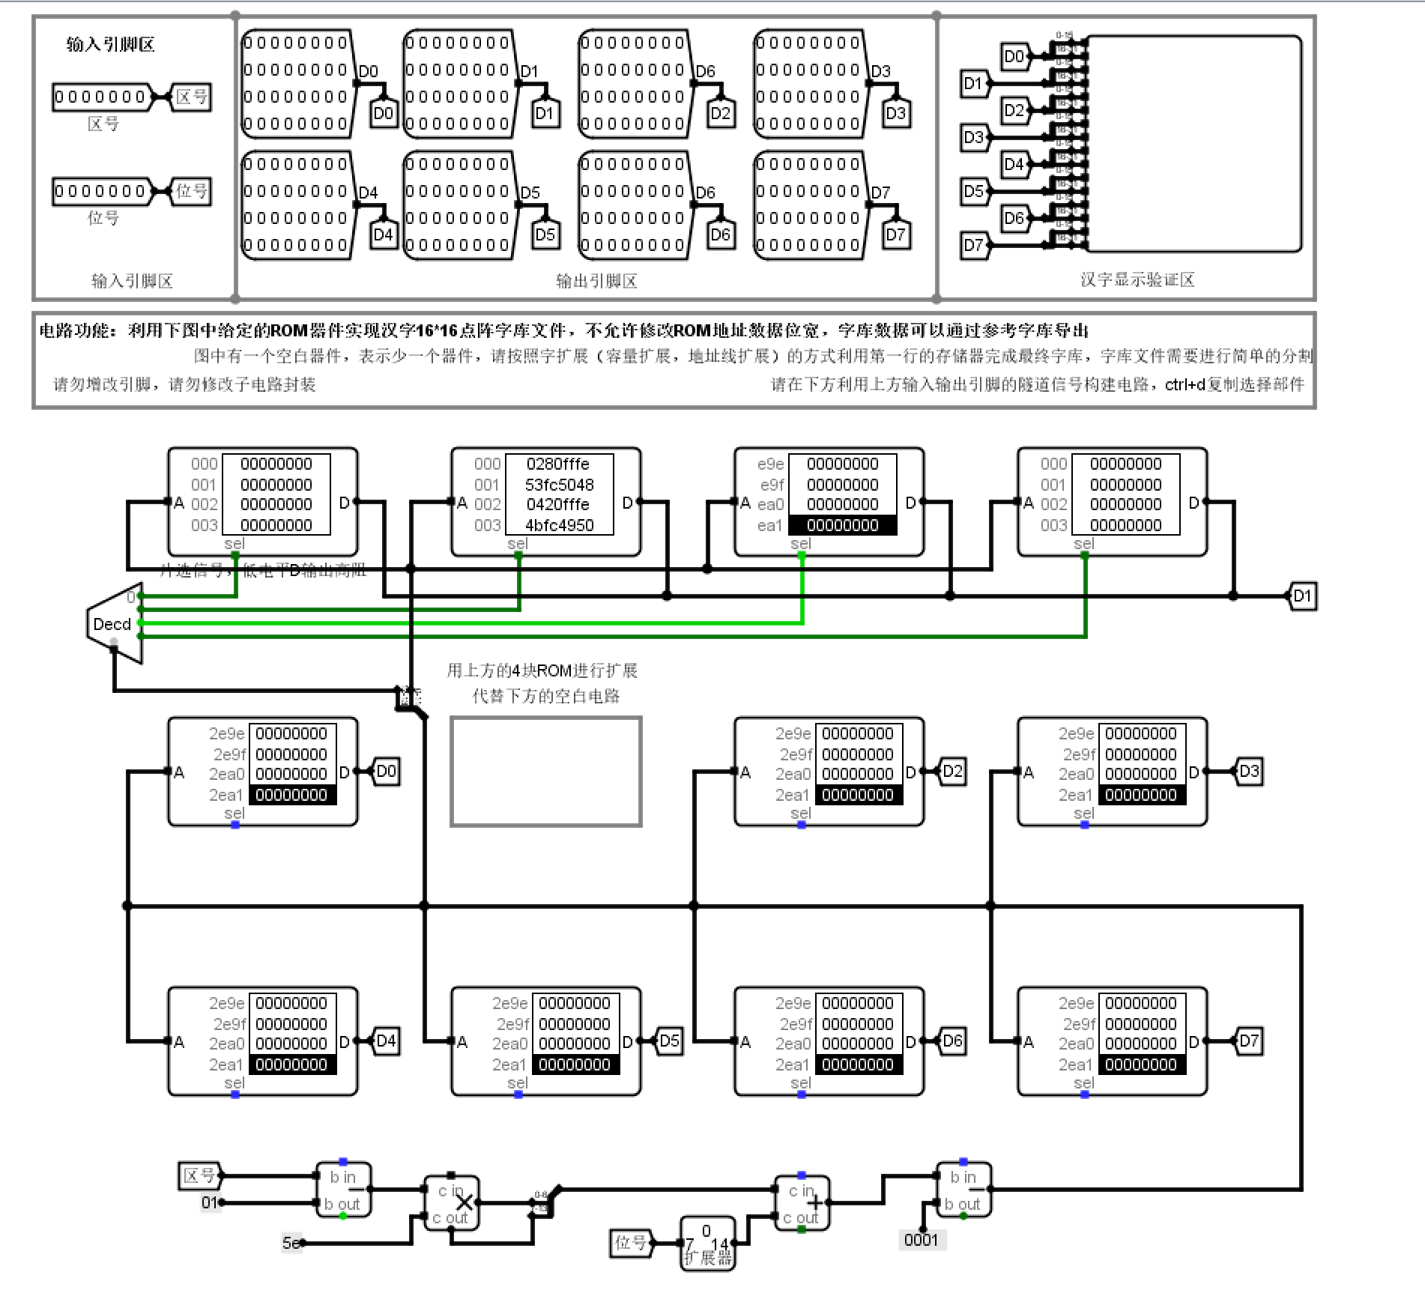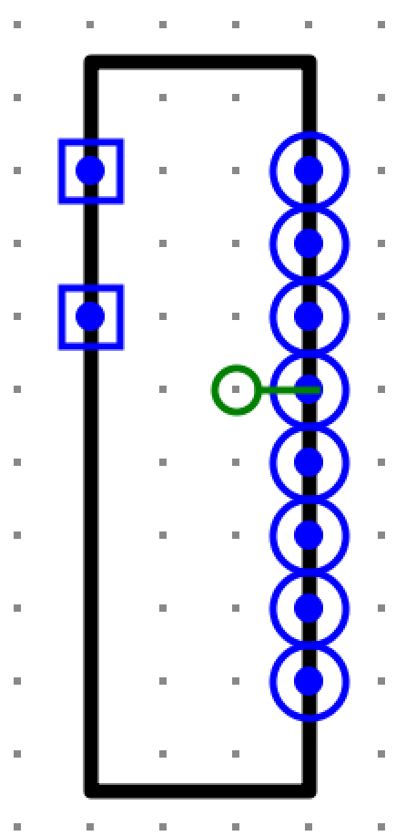

**2、MIPS寄存器文件设计**

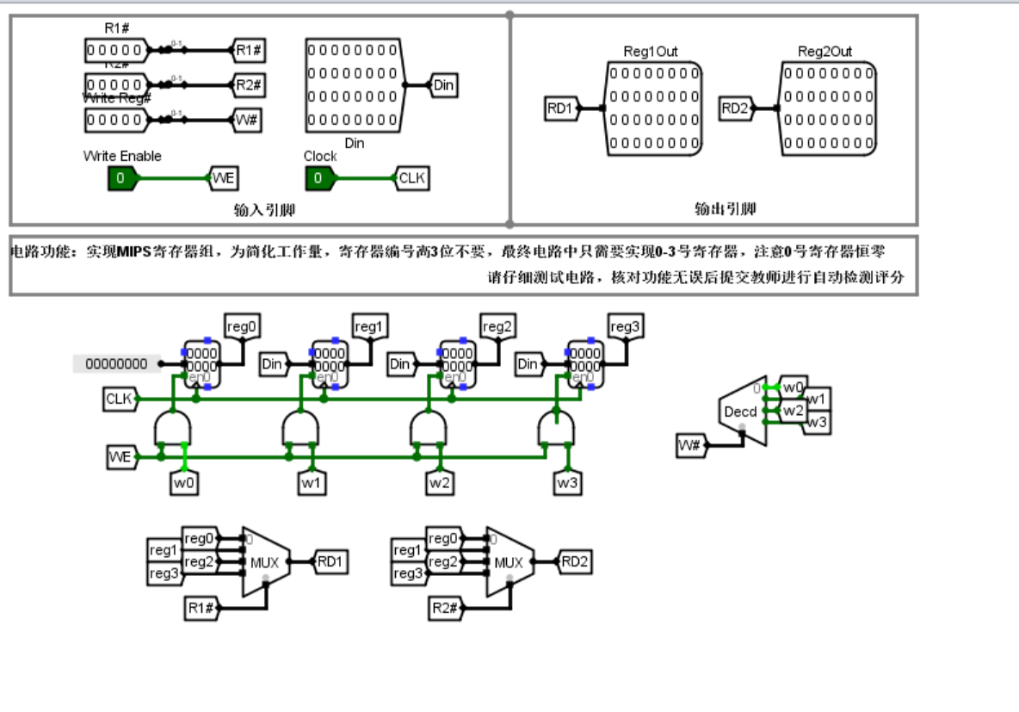



**3、MIPS RAM设计**



